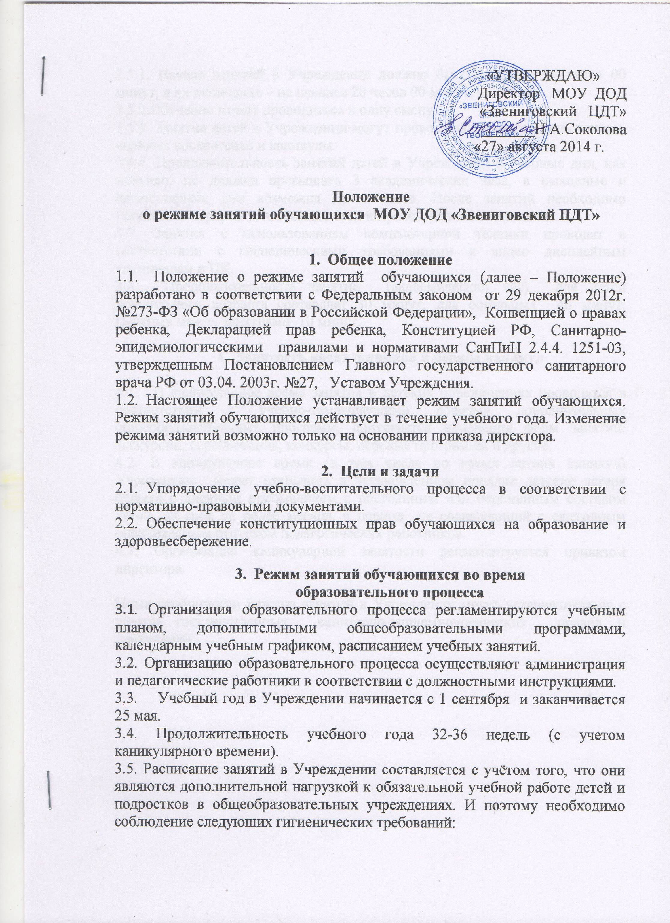
«УТВЕРЖДАЮ»
Директор МОУ ДОД
«Звениговский ЦДТ»
_______Н.А.Соколова
«27» августа 2014 г.

Положение
о режиме занятий обучающихся МОУ ДОД «Звениговский ЦДТ»

- Общее положение
  - Положение о режиме занятий обучающихся (далее – Положение) разработано в соответствии с Федеральным законом от 29 декабря 2012г. №273-ФЗ «Об образовании в Российской Федерации», Конвенцией о правах ребенка, Декларацией прав ребенка, Конституцией РФ, Санитарно-эпидемиологическими правилами и нормативами СанПиН 2.4.4. 1251-03, утвержденным Постановлением Главного государственного санитарного врача РФ от 03.04. 2003г. №27, Уставом Учреждения.
  - Настоящее Положение устанавливает режим занятий обучающихся. Режим занятий обучающихся действует в течение учебного года. Изменение режима занятий возможно только на основании приказа директора.

- Цели и задачи
  - Упорядочение учебно-воспитательного процесса в соответствии с нормативно-правовыми документами.
  - Обеспечение конституционных прав обучающихся на образование и здоровьесбережение.

- Режим занятий обучающихся во время
образовательного процесса
3.1. Организация образовательного процесса регламентируются учебным планом, дополнительными общеобразовательными программами, календарным учебным графиком, расписанием учебных занятий.
3.2. Организацию образовательного процесса осуществляют администрация и педагогические работники в соответствии с должностными инструкциями.
3.3. Учебный год в Учреждении начинается с 1 сентября и заканчивается 25 мая.
3.4. Продолжительность учебного года 32-36 недель (с учетом каникулярного времени).
3.5. Расписание занятий в Учреждении составляется с учётом того, что они являются дополнительной нагрузкой к обязательной учебной работе детей и подростков в общеобразовательных учреждениях. И поэтому необходимо соблюдение следующих гигиенических требований:
3.5.1. Начало занятий в Учреждении должно быть не ранее 08 часов 00 минут, а их окончание – не позднее 20 часов 00 минут.
3.5.2.Обучение может проводиться в одну смену.
3.5.3. Занятия детей в Учреждении могут проводиться в любой день недели, включая воскресенье и каникулы.
3.6.4. Продолжительность занятий детей в Учреждении в учебные дни, как правило, не должна превышать 3 академических часа, в выходные и каникулярные дни возможна до 4 часов. После занятий необходимо устраивать перерыв для отдыха детей и проветривания помещений.
3.7. Занятия с использованием компьютерной техники проводят в соответствии с гигиеническими требованиями к видео дисплейным терминалам и ПК.
3.8. Продолжительность занятий (академический час) для детей дошкольного возраста составляет 30 минут, для остальных 40 минут. Перерыв между занятиями 10 минут.

- Занятость воспитанников в период каникул

  - В каникулярное время занятия в детских объединениях проводятся в соответствии с учебно-тематическими планами дополнительных общеобразовательных программ, допускается изменения форм занятий: экскурсии, соревнования, конкурсы, игровые программы и другие.
4.2. В каникулярное время (в том числе во время летних каникул) Учреждение может открывать в установленном порядке детские лагеря отдыха с дневным пребыванием с постоянным или переменным составом детей, на срок не более месяца, в период не совпадающий с ежегодным оплачиваемым отпуском педагогических работников.
4.3. Организация каникулярной занятости регламентруется приказом директора.

Иные особннности режима занятий в Учреждении могут устанавливаться с учетом государственных санитарно-эпидемиологических правил и нормативов.

